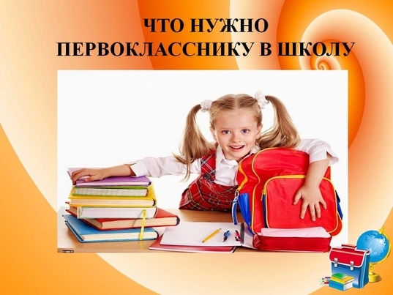

Что необходимо приобрести ученику для 1 класса:

Ранец.

Портфель (ранец) обязательно нужно покупать вместе с ребенком, чтобы иметь возможность померить и оценить степень комфортности при его ношении, одевании, снимании.

Стандартные требования к портфелю первоклассника следующие:
- он должен быть выполнен из легких прочных, влагоустойчивых, легко моющихся материалов;
- он должен повторять силуэт спины ребенка, плотно прилегая к ней, иметь ортопедическую спинку, или, просто жесткую с мягкой прокладкой;
- лямки должны быть регулируемыми, достаточно широкими и удобными, иметь мягкие вставки в районе плеч;
- ширина портфеля должна соответствовать ширине плеч ребенка;
- большой плюс наличие двух больших отделений и нескольких небольших карманов позволят содержать вещи в порядке;
- желательно, чтобы на портфеле имелись светоотражающие элементы – для безопасности на дорогах
Школьные принадлежности
1.Пенал.
Он не должен быть слишком большим тяжёлым. Достаточно иметь одно отделение, чтобы быстро найти нужную ручку или карандаш. Не рекомендую круглые пластиковые пеналы, т.к. они постоянно скатываются с парт, а также железные, чтобы не создавать шум на уроках.
2. Ручки шариковые (с прорезиненной насадкой имеют специальные выемки для пальцев, проверить качество стержня, он не должен мазать)
3. Карандаши простые (с мягкими грифелями)
4. Линейка деревянная (15 или 20 см)
5.Ластик (хорошего качества)
6. Точилка для карандашей (небольшого размера, с отделение для стружек)
7. Карандаши цветные (не менее 12 цветов)
8.Фломастеры.
9.Обложки на тетради (прозрачные, не цветные)
10.Папка для тетрадей.
11.Счётные палочки 20шт.
12.Веер с цифрами (в пред. 20)
13.Веер букв (гласные)
14. Блокнот для записей
15. Закладки для книг
16. Клей-карандаш (хорошего качества) или клей ПВА
17. Ножницы для детского творчества (с закругленными концами и пластиковыми ручками) в чехле.
18. Циркуль
19. Цветная бумага (формат А4)
20. Картон белый и цветной
21. Пластилин не менее12 цветов (хорошего качества)
22. Дощечка для лепки.
23. Клеёнка для уроков изо и технологии.
24. Фартук и нарукавники для изо и технологии
25.Альбом для рисования с плотными листами - по 12 листов
26. Краски акварельные медовые или гуашь (не менее 12 цветов)
27. Набор кисточек (желательно из натуральных материалов)
28.Баночка для воды (пластмассовая непроливайка)

Все принадлежности подписать обязательно!

1. Вторая обувь на светлой подошве должна быть удобной, по размеру, из натуральной кожи.
Желательно приобретать обувь для первоклассника на липучках, т.к. шнурки дети долго завязывают.
2.Мешок для сменной обуви
3. Спортивная форма.
Спортивный костюм, футболка, кроссовки.

